**Проявления ВИЧ в полости рта**

ВИЧ-инфекция – это инфекционное заболевание, возбуждаемое вирусом иммунодефицита человека. Этот вирус передается через кровь, либо половым путем, и в настоящее время с трудом поддается излечению.ВИЧ снижает сопротивляемость больных к патогенным микроорганизмам и повышает вероятность возникновения рака. Как и у многих серьезных системных заболеваний, у ВИЧ-инфекции есть проявления в полости рта. В случае с ВИЧ это усложняется еще и тем, что ВИЧ-инфицированный человек очень восприимчив к любым вредоносным бактериям и вирусам, так что заразиться какой-либо инфекцией ротовой полости для него намного проще.

Обычно проявления ВИЧ-инфекции в полости рта связанны с рядом заболеваний:

**Кандидозы**

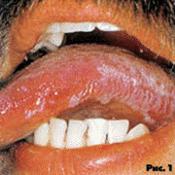**Эритематозный или атрофический кандидоз**

Характеризуется гиперемированными участками слизистой полости рта, без налета на твердом нёбе, спинке языка и слизистой щек

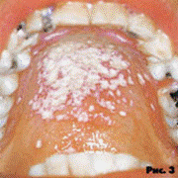

**Псевдомембранозный**

Характеризуется наличием беловато-желтоватых, легко снимающихся бляшек или налета

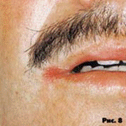**Ангулярный хейлит**

гиперемированные поражения, трещины, эрозии в углах рта, иногда сочетается с ксеростомией

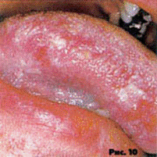**Волосистая лейкоплакия**

характеризуется наличием выступающих над поверхностью складок или выступов белого цвета, которые по форме напоминают волосы. В большинстве случаев течение волосистой лейкоплакии бессимптомно, встречается у 98% инфицированных ВИЧ-инфекцией. Излюбленная локализация - боковая и нижне-боковая поверхность языка

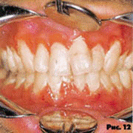**Гингивит:**

возникает в результате обострения бактериальной инфекции. Признаки заболевания могут исчезнуть через 3-4 недели, но затем обострения рецидивируют

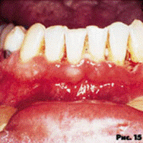**Язвенно-некротический гингивит**

Признаком ВИЧ-инфицирования в полости рта является язвеннонекротический гингивостоматит. Заболевание начинается остро либо незаметно с кровоточивости десен при чистке зубов. Острое течение язвенно-некротического гингивостоматита может продолжаться 3-4 нед,, после чего заболевание у многих больных переходит в хроническую форму и часто рецидивирует. Характерно прогрессирующее течение, приводящее к потере тканей десны и костных структур, нередко с секвестрацией.

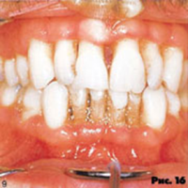**Пародонтит:**

характеризуется быстрым нарастанием клинических симптомов, деструкцией альвеолярной кости и периодонтальной ткани. Иногда выявляется наличие секвестра

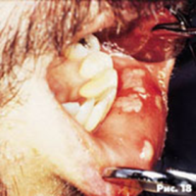**Рецидивирующий герпетический стоматит:**

характеризуется образованием круглых или овальных мелких множественных резко -болезненные язвочек.

Язвочки могут сливаться и образовывать обширные кровоточащие изъязвления, покрытые желтоватым псевдомембранозным налетом.

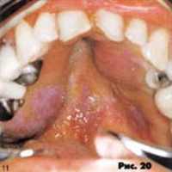**Саркома Капоши:**

Клинические проявления характеризуются наличием пятен различной окраски – от красных до фиолетовых, различной интенсивности. Позднее пятна темнеют, увеличиваются в размерах, могут изъязвляться. Поражения резко болезненны

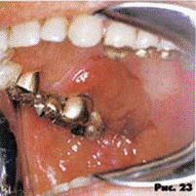**Нон-Ходжкинская лимфома**

поражение, относящееся к новообразованиям, может быть у ВИЧ-инфицированных больных. Локализация - твердое небо и слизистая оболочка альвеолярного отростка

Стоматологическая помощь ВИЧ-инфицированным больным оказывается в полном объеме с соблюдением всех мер безопасности.